Nombre | Curso | fecha
 |  | / /

Objetivo: Seguir la lectura y apoyar estrategias para la comprensión (OA6)

1. Lee, dibuja y colorea

Two green pencils Five blue rulers

Six orange sharpener One pink school bag

11. Lee y colorea la opción correcta
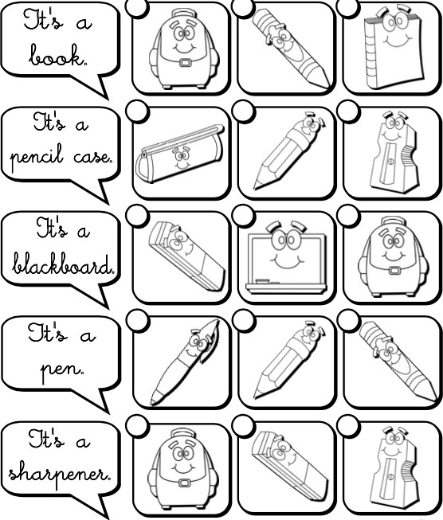

autoevaluación
Mientras realizabas la guía, fuiste capaz de:

